CONSILIUL SUPREM PENTRU ŞTIINŢĂ ŞI DEZVOLTARE TEHNOLOGICĂ AL ACADEMIEI  DE ŞTIINŢE A MOLDOVEI |  | 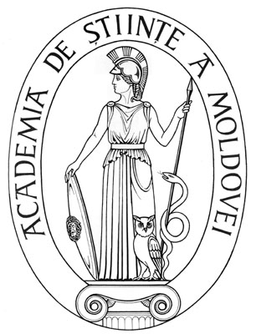 | SUPREME COUNCIL ON SCIENCE  AND TECHNOLOGICAL DEVELOPMENT OF THE ACADEMY OF SCIENCES OF MOLDOVA
 | HOTĂRÂRE
„ 28 ” martie 2016 |  |  |  | Nr. 103
 | mun. Chişinău

Cu privire la conferirea Medaliei
„Nicolae Milescu Spătaru” a AȘM
dlui mem. cor., prof. Ion Corcimaru

Consiliul Suprem pentru Ştiinţă şi Dezvoltare Tehnologică al Academiei de Științe a Moldovei HOTĂRĂŞTE:

Se conferă Medalia „Nicolae Milescu Spătaru” a Academiei de Științe a Moldovei dlui membrul corespondent Ion Corcimaru, doctor habilitat, profesor universitar la Universitatea de Stat de Medicină și Farmacie ”Nicolae Testemițanu”, pentru merite deosebite în pregătirea cadrelor medicale și rezultate remarcabile în știință.

Preşedinte,
academician Gheorghe DUCA

Secretar ştiinţific general,
doctor habilitat Aurelia HANGANU

